Отчёт

о первопрохождении
на вершину Тахтарвумчорр Центральный (1144 м) по правой части В. стены через камин
5А категории сложности
командой г. Санкт-Петербурга за период
с 04.08.2025 по 04.08.2025
2025 г.

Паспорт восхождения

 | 1. Общая информация
1.1 | ФИО, спортивный разряд руководителя | Цыцарев Александр Алексеевич, 1 спортивный разряд.
1.2 | ФИО, спортивный разряд участников | Жиленков Андрей Александрович, 2 спортивный разряд
1.3 | ФИО тренера | Тимошенко Татьяна Ивановна
1.4 | Организация | РСОО Федерация Альпинизма Санкт-Петербурга
 | 2. Характеристика объекта восхождения
2.1 | Район | 8.4.1. Хребет Тахтарвумчорр
2.2 | Ущелье | цирк Поясов
2.3 | Номер раздела по электронному российскому классификатору маршрутов на горные вершины | 8.4.1
2.4 | Наименование и высота вершины | Тахтарвумчорр, Центральная (1144м)
2.5 | Географические координаты вершины (широта/долгота), координаты GPS | N 67.66881° E 33.52761°
 | 3. Характеристика маршрута
3.1 | Название маршрута | по правой части В. стены через камин
3.2 | Предлагаемая категория сложности | 5А (предлагается)
3.3 | Степень освоенности маршрута | первопрохождение
3.4 | Характер рельефа маршрута | скальный
3.5 | Перепад высот маршрута | 309 м  (835 м. н.у.м. -> 1144м. н.у.м.)
3.6 | Протяженность маршрута (указывается в м.) | 350м
3.7 | Технические элементы маршрута  (указывается суммарная протяженность участков различной категории сложности с указанием характера рельефа (ледово-снежный, скальный)) | II-III кат. сл. ск. – 95 м  - кат. сл. ск. – 85 м  - кат. сл. ск. – 95 м  - кат. сл. ск. – 75 м  (в том числе ИТО A2 – 35 м, ИТО А1 – 10 м)
3.8 | Средняя крутизна маршрута, (º) | 73º
3.9 | Средняя крутизна основной части маршрута, (º) | 73º
3.10 | Спуск с вершины | По северо-восточному отрогу Тахтарвумчорр Ю. (Применение альпинистского снаряжения не требуется)
3.11 | Дополнительные характеристики маршрута
4.1 | Время движения (ходовых часов команды, указывается в часах и днях) | 12 часов, 1 день
4.2 | Ночевки | -
4.3 | Время обработки маршрута | -

4.4 | Выход на маршрут | 07:00 04.08.2025
4.5 | Выход на вершину | 19:00 04.08.2025
4.6 | Возвращение в базовый лагерь | 22:00 04.08.2025
 | 5. Характеристика метеоусловий
5.1 | Температура, ºС | 15°C - +22°C
5.2 | Сила ветра, м/с | 2-5
5.3 | Осадки | без осадков
5.4 | Видимость, м | 10000м
 | 6. Ответственный за отчет
6.1 | ФИО, e-mail | Цыцарев Александр Алексеевич  Prom.alp@list.ru

Общее фото маршрута
Фото 1.
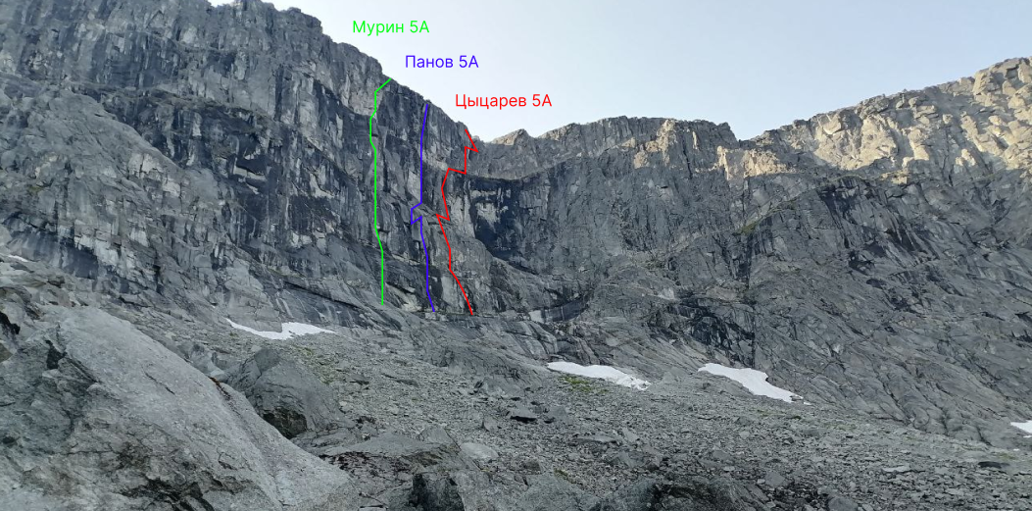
Дата: 03.08.2025
Место: Горный массив Хибины, цирк Поясов, 67.671402, 33.536921

Техническое фото маршрута
Фото 2.
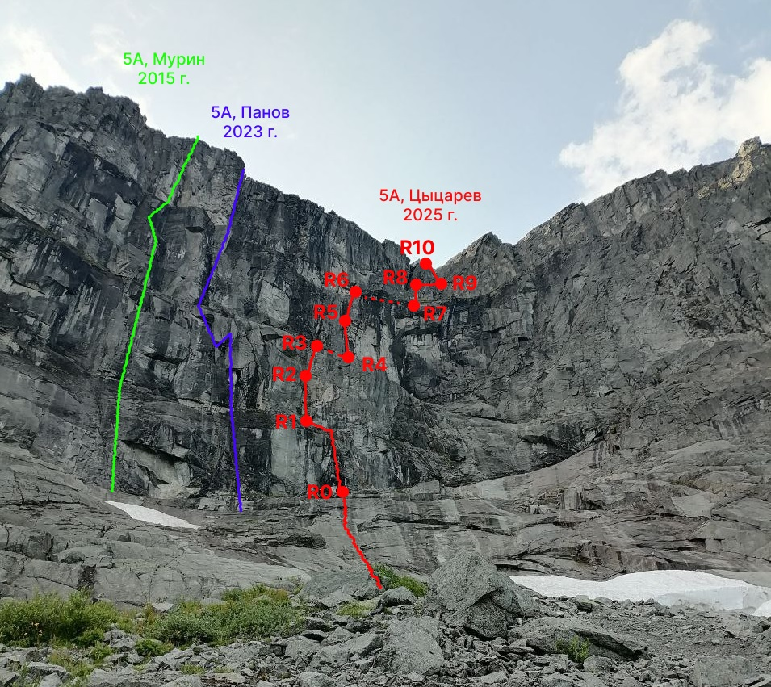

Дата: 03.08.2025
Место: Горный массив Хибины, цирк Поясов, 67.671408, 33.536911
Рисованный профиль маршрута

Рис 1.
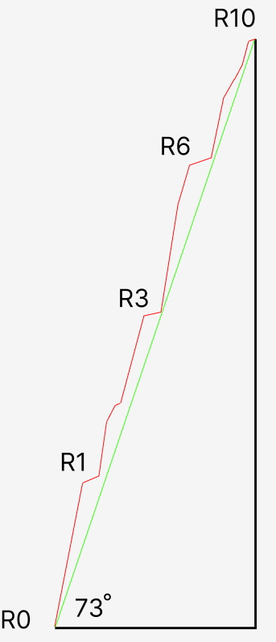

Панорама района (Google Earth)

Рис 2.
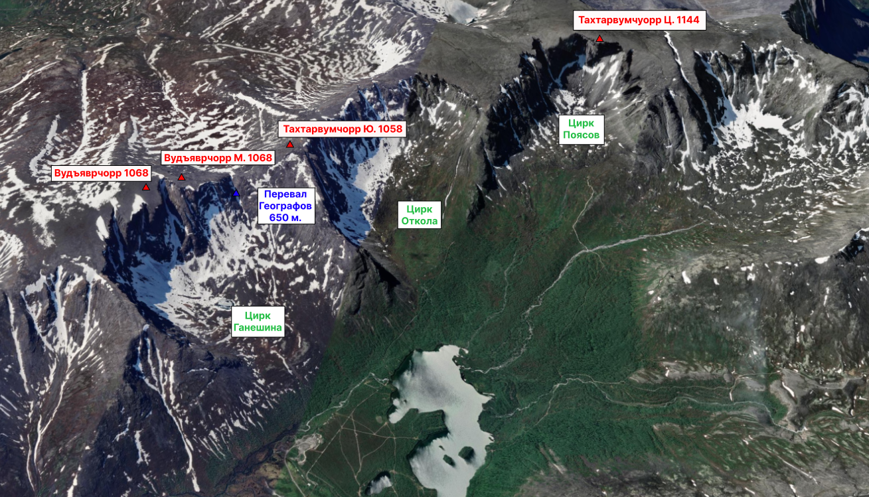

Карта района
Рис 3.
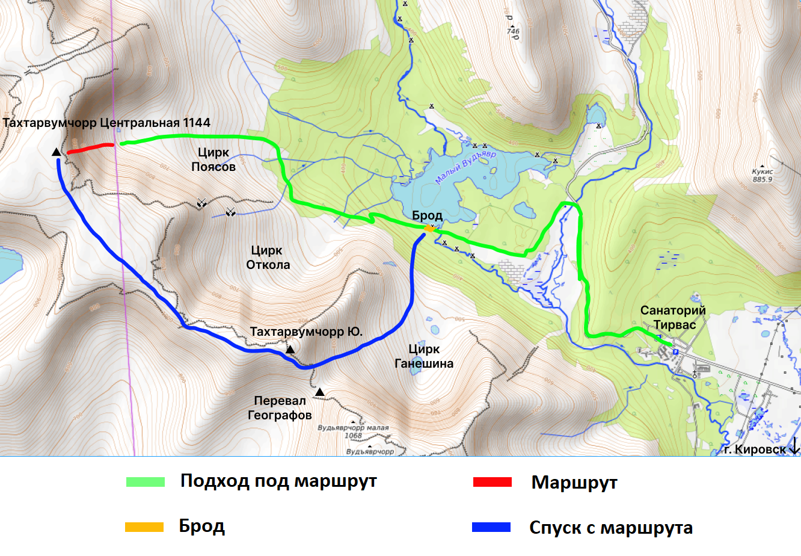

Описание района
Вершина Тахтарвумчорр Центральная — это часть хребта Тахтарвумчорр, расположенного в западной части горного массива Хибины. Ее высота составляет 1044 метра. Сама вершина не является ярко выраженной. Южные склоны горы покрыты лесом и довольно пологие. Северные и Восточные склоны образуют крутые скальные стены. Ближайший населенный пункт — город Кировск в Мурманской области.
Маршрут восхождения находится в цирке Поясов. На данный момент в этом районе расположено три маршрута 5а категории трудности (Андреева 2005 г, Мурина 2015 г., Панова 2023 г.) Нитка нашего восхождения пролегает правее маршрута Панова.
В настоящее время район цирка Поясов не пользуется большой популярностью среди альпинистов из-за своей отдаленности. Большинство восхождений проходят в районах цирка Ганешина и цирка Откола, которые более доступны благодаря более близкому расположению к городской инфраструктуре.
Описание маршрута
Подход:
От санатория “Тирвас” (67.65291 33.66829) двигаться по дороге на северо-запад. Свернуть налево (67.66089 33.64434), и далее по грунтовым дорожкам идти до брода в истоке реки Вудъяврйок (67.66378 33.61267). Далее по дороге до отрога между цирками Откола и Поясов. Тут дорога заканчивается (67.66527 33.58027), далее по травянистым склонам и каменным осыпям цирка Поясов двигаться до начала маршрута. Маршрут расположен правее большого белого пятна нижней части восточной стены. Ориентир начала маршрута: заросшие зеленым мхом трещины на черном подтеке. Подход под стену осуществляется по бараньим лбам.

R0 – R1 (40м: 10м III, 20м IV, 10 м V) Начало маршрута – движемся по внутреннему углу 10 м. и далее уходим влево вверх на скальную стенку (Фото 3). По ней движемся к полке на которой лежит большой откол, делаем станцию.
R1 – R2 (35м: 5м IV, 20м V, 10м VI, А2) От станции движемся 15 метров в право в верх, через небольшую стенку, к пробке в камине (Фото 4). Преодолеваем нависание и залезаем внутрь камина. Далее движение на ИТО, рельеф очень скудный (Фото 5). Вылезаем на небольшую полку под скопление застрявших плит и организуем станцию.
R2 – R3 (35м: 15м IV, 10м V, 10м VI, А2) Облезаем плиты слева и движемся вверх 20 метров к выходу из камину (Фото 6). Далее по скалам движемся в право к огромному валуну, лежащему на большой травянистой полке (станция Фото 7.).
R3 – R4 (15м: 15м II) По полке движемся на право, в сторону серии разрушенных карнизов (Фото 8). Не доходя до карнизов, организуем станцию.
R4 – R5 (40м: 30 м V, 10м VI, А2) Лезем слева от разрушенных карнизов! Стартуем по черной стенке и лезем 20 метров, выше переходим чуть правее на стену, уходящую под ярко выраженный внутренний угол (Фото 9). Долезаем 20 метров до внутреннего угла и делаем станцию (Фото 10).
R5 – R6 (40м: 25м IV, 15м VI) Сначала 15 метров движемся чуть левее и вверх по серии трещин (Фото 11) и выходим на нож внешнего угла (Фото 12). Далее 20 метров до большой зеленой полки. Станция на большом камне.
R6 – R7 (35 м: 35 м II) Движемся в право по полке под массив состоящий из разрушенных блоков (Фото 13).
R7 – R8 (35м: 10 м III, 25м IV) По левой стороне массива (Фото 14) лезем по системе блоков и плит 35 до полки.
R8 – R9 (35м: 15 м III, 10м VI) Траверсируем в правую часть массива (Фото 16), в середине траверса 10 метровая стена – ИТО (большой висящий откол). Станция в правой части массива на монолитной стене.
R9 – R10 (40м: 10м III+, 20м IV, 10 м VI) Через серию внутренних углов (Фото 17) и стен выходим на плато. На R10 cтраховка организуется на большом камне.
Спуск:
С вершины спуск возможен как на юг, в сторону перевала Географов (67.64955 33.58452, по плато ~3км), так и на север по отрогу (67.67747 33.53778) между цирком Поясов и четвертым цирком.
Схема маршрута в символах УИАА
Рис 3.
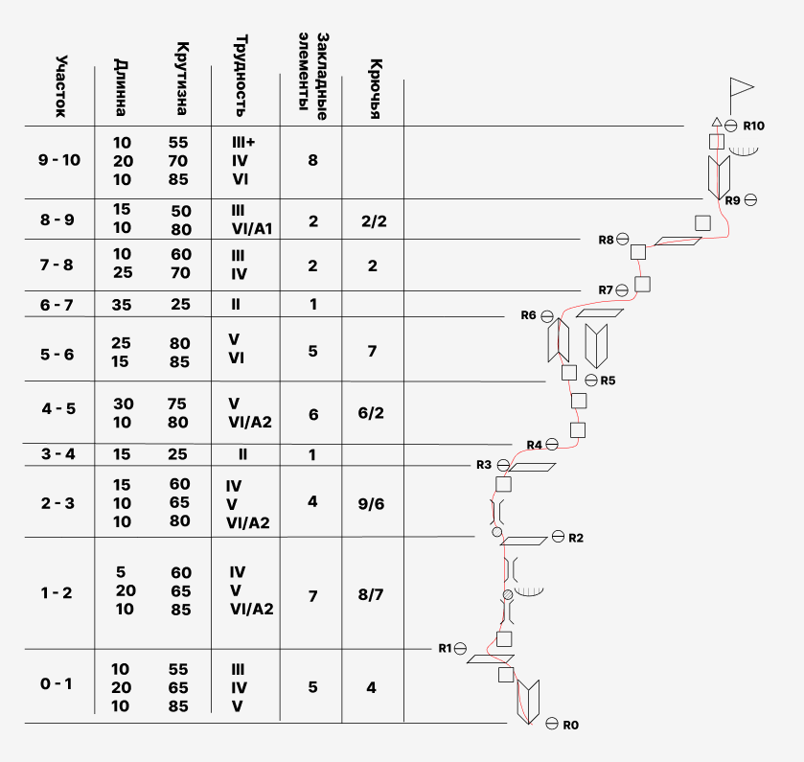

Действия команды.
Команда Цыцарев Александр и Жиленков Андрей прибыли в район горного массива Хибины в составе Учебно-тренировочного сбора Федерации альпинизма Санкт-Петербурга ( в рамках 3 этапа Кубка Санкт-Петербурга, класс технический).
Цыцарев Александр и Андрей Жиленков во время УТС совершали восхождения 3-5 категории трудности по классифицированным маршрутам.
В течении года, с использованием фотографий цирка Поясов, прорабатывались различные варианты маршрутов для первопрохождения. Было принято решение реализовать задуманное в конце УТС ФА СПб.3 августа 2025 г. команда Цыцарева и Жиленкова выдвинулись в район цирка Поясов для разведки и определения нитки маршрута. Для восхождения был выбран вариант правее маршрута Панова 5а, там просматривался характерный внутренний угол, переходящий в камин.
4 августа 2025 года группа вышла из базового лагеря в 5:00 под стену для восхождения. Под начало маршрута команда подошла в 7 час.15 мин. и начала работать на первом участке (R0 – R1).
После подъема на R1 стало понятно, что далее маршрут переходит в камин, это является наиболее логичным и безопасным направлением.

На R3 (полка после второго «пояса») камин закончился. После осмотра дальнейших вариантов маршрута было принято решение пройти 15 метров правее по полке и продолжить маршрут под ярко выраженным внутреннем углом. Остальные варианты были более опасными и сложными из-за сильно разрушенного рельефа.
После выхода на R6 группа снова уперлась в разрушенные скалы. Снова просмотрев разные варианты, для дальнейшего прохождения выбран массив из конгломерата крупных блочных камней, лежащих друг на друге. Данный путь не являлся полностью безопасным и требовал максимальной осторожности. Зачастую встречались свободно лежащие плиты и блоки (выглядевшие ненадежно), которые невозможно было обойти.
На плато команда Цыцарева и Жиленкова вышла в 19:00
Спуск до «Брода» составил 3.5 часа.
Подход под маршрут, в день восхождения, был обусловлен сильным туманом. В процессе восхождения и спуска погодные условия были отличные. Средняя температура была 22° C, ветер ЮЗ 2-6 м/с, небольшая облачность.

Рис 4.
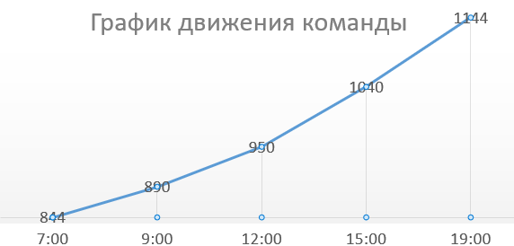

Фото с маршрута

Участок R0 – R1
Фото 3.
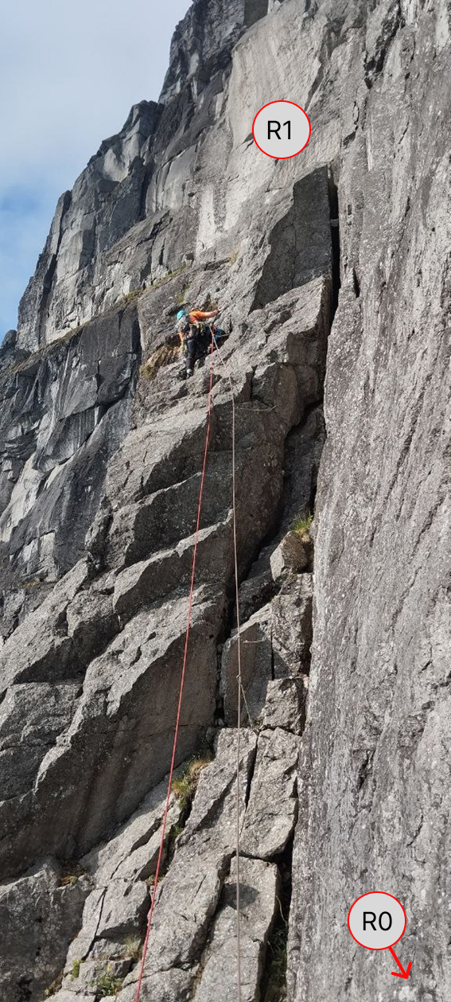

Участок R1 – R2
Фото 4.
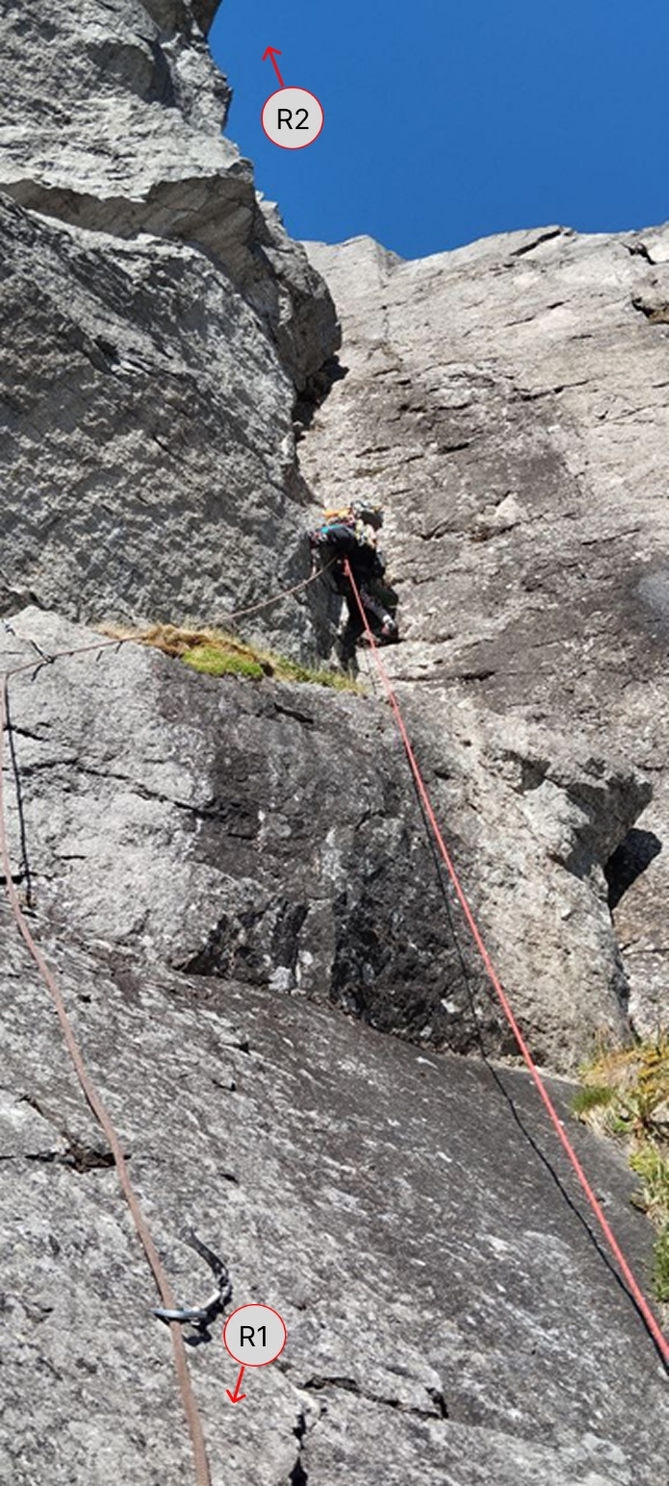

Фото 5. Вид с верхней части камина (R1 – R2).
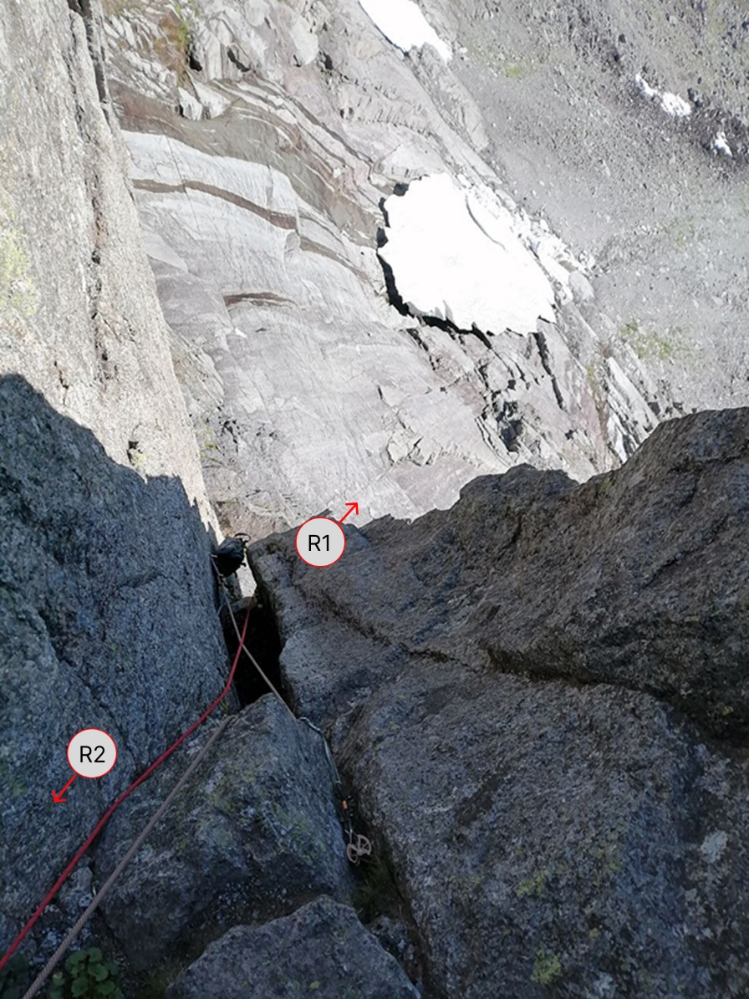

Участок R2 –R3
Фото 6.
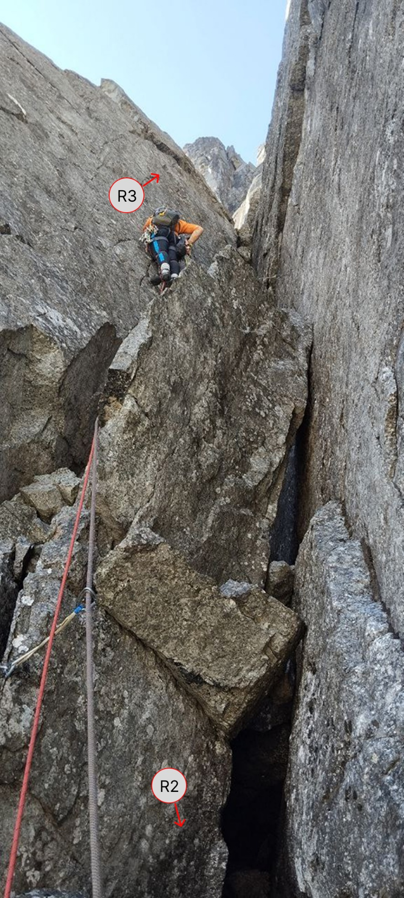

Участок R3-R4
Фото 7.
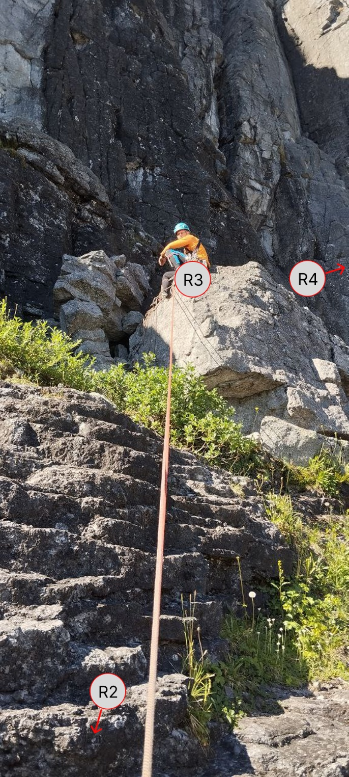

Фото 8. Вид на разрушенные карнизы с участка R3-R4.
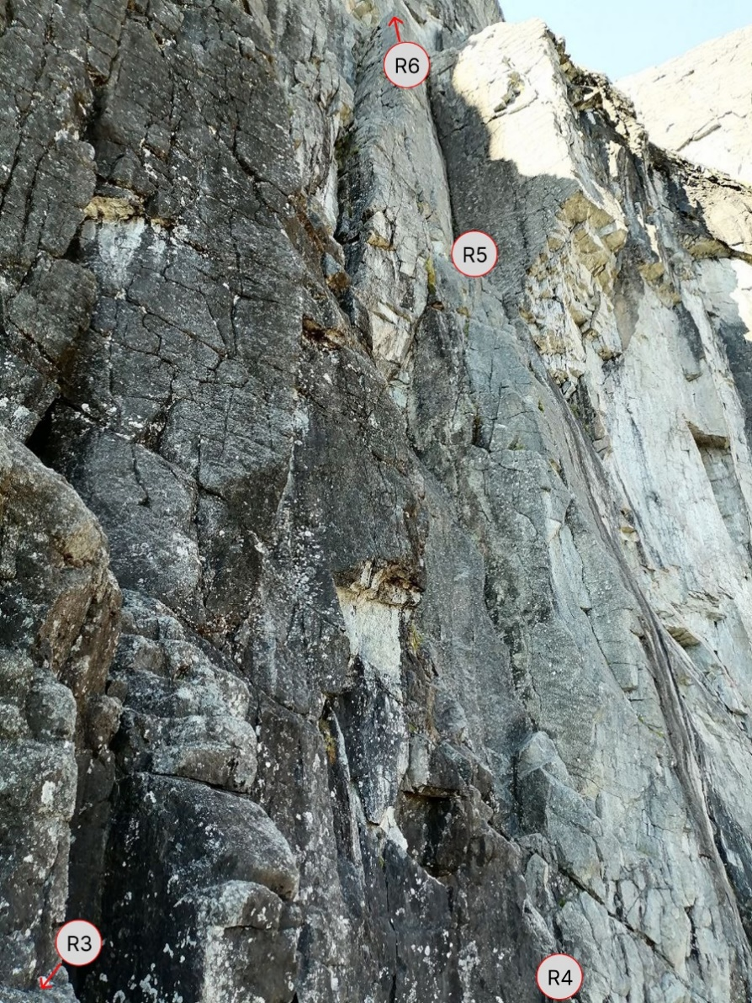

Участок R4-R5
Фото 9.
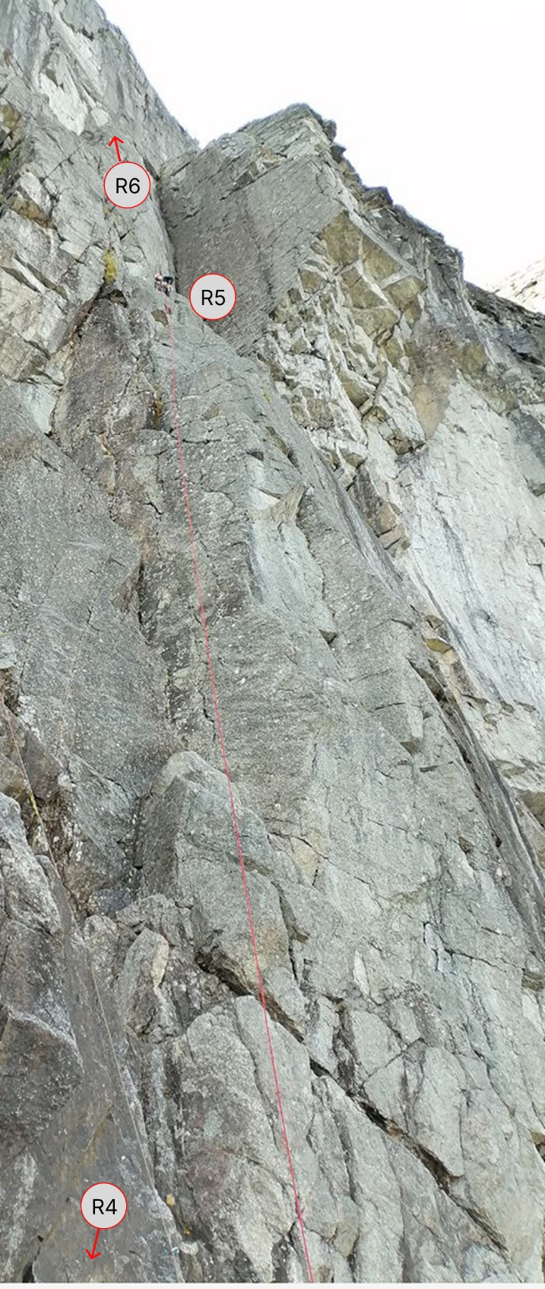

Фото 10. Вид со станции R5 в напрвлении станции R4.
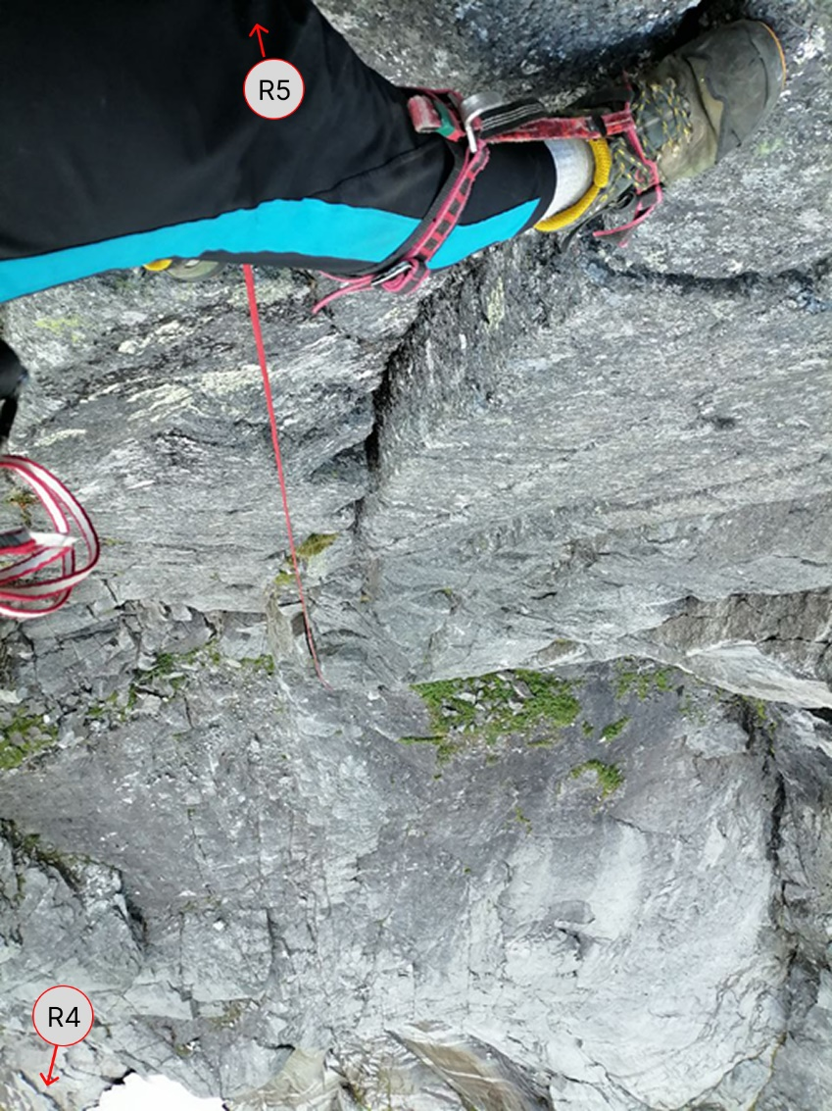

Участок R5-R6
Фото 11.
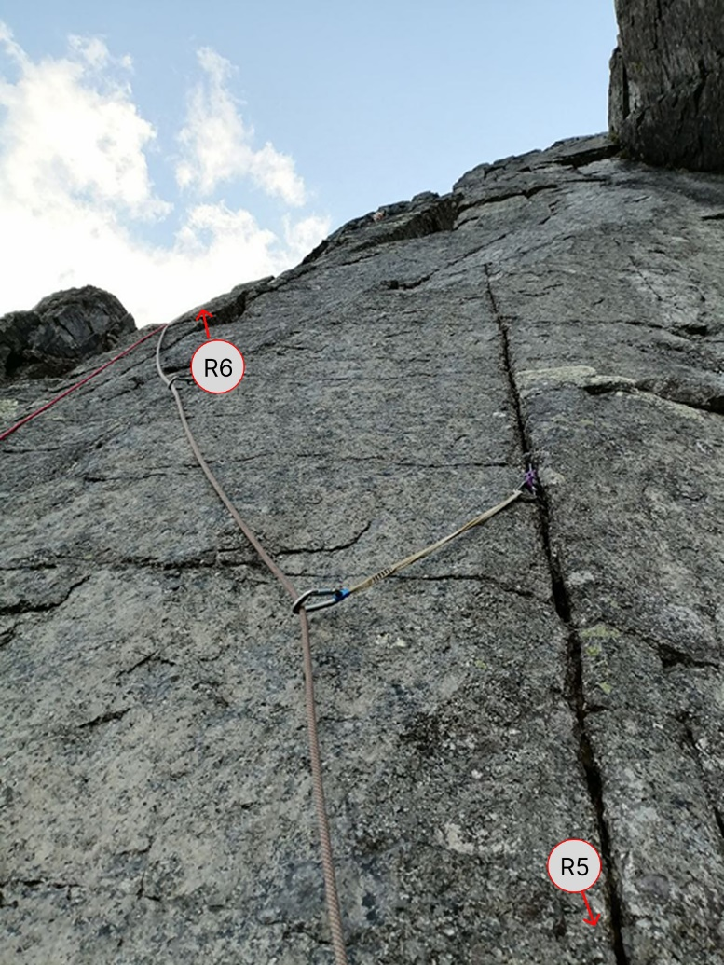

Фото 12.
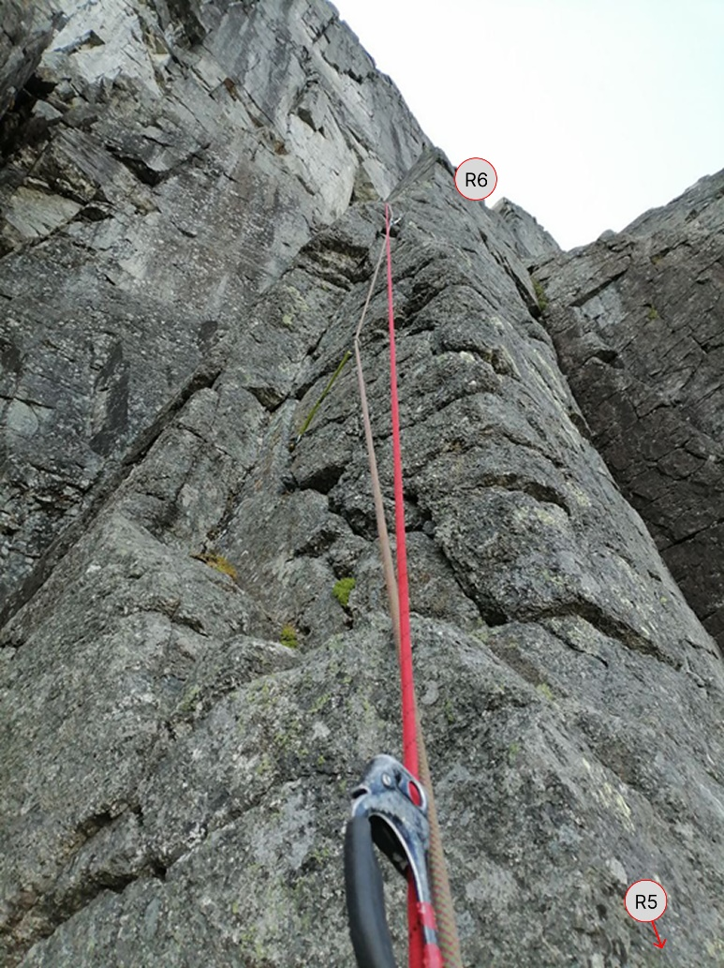

Участок R6 – R7
Фото 13.
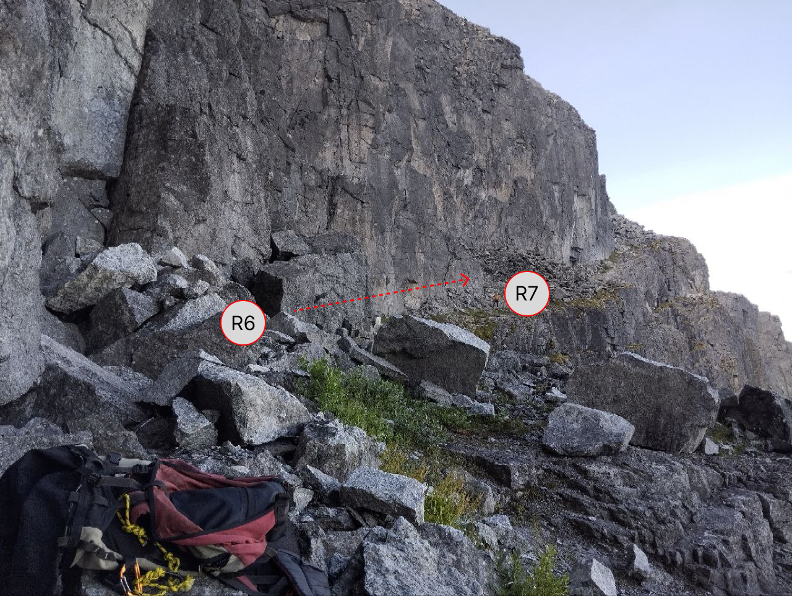

Участок R7 – R8
Фото 14.
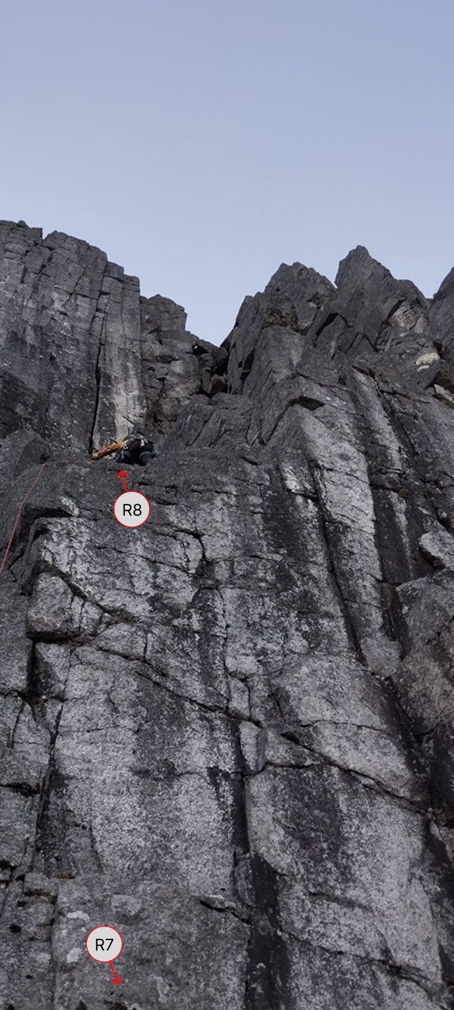

Фото 15.
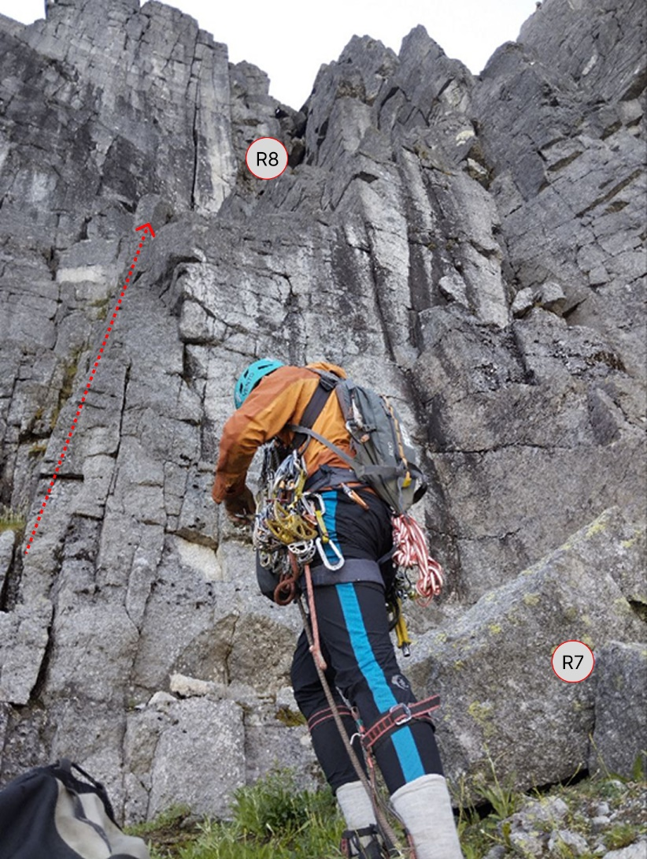

Участок R8 –R9
Фото 16
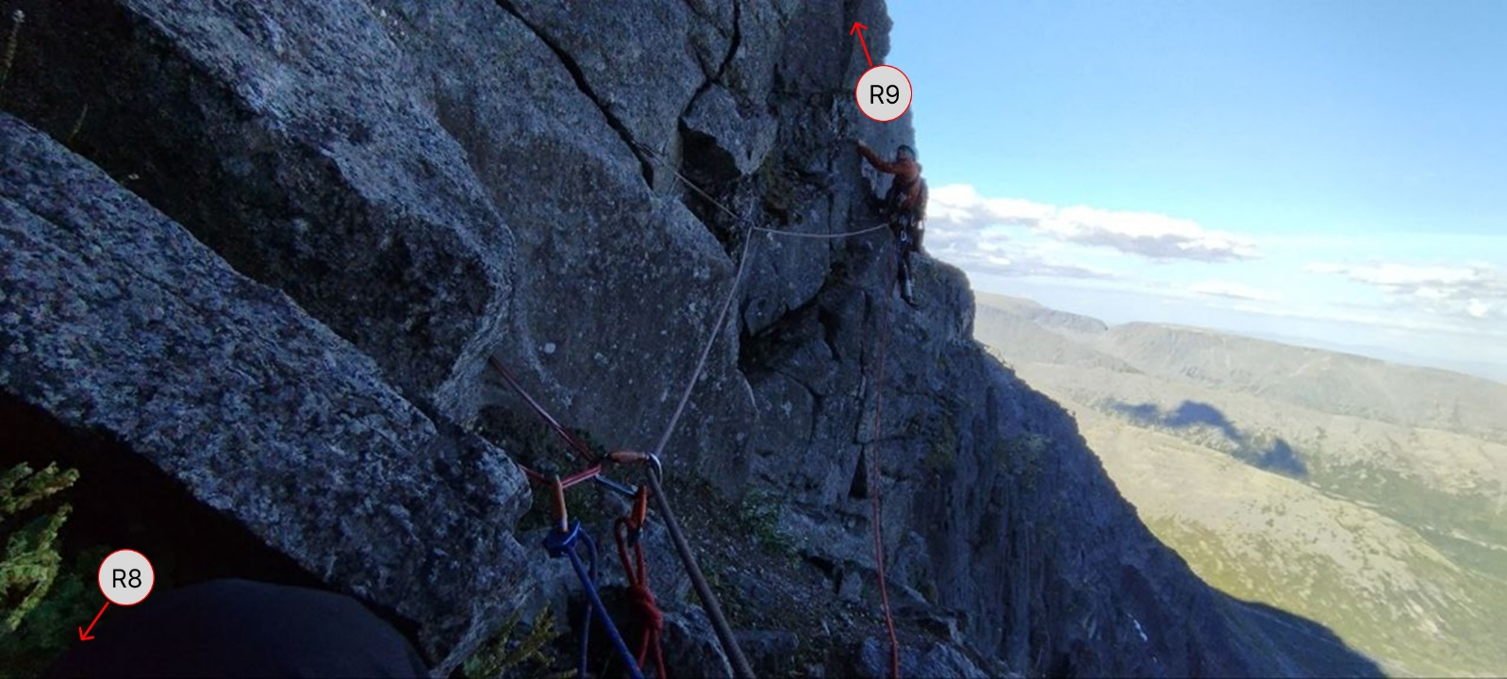
Участок R9 – R10
Фото 17.
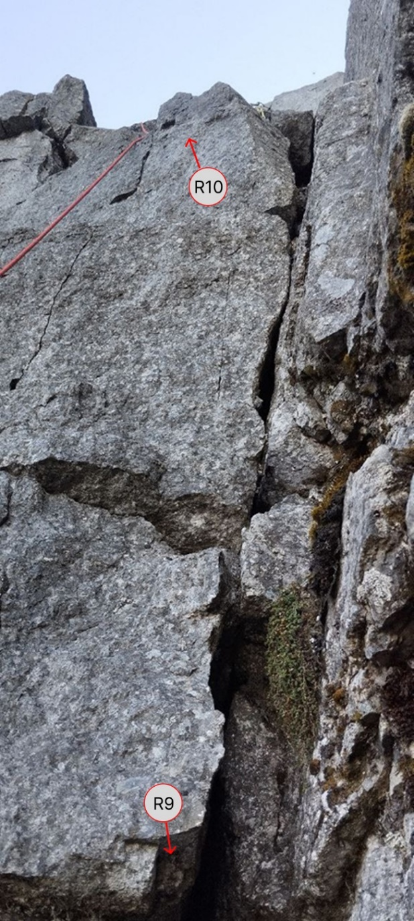

Фото 19.
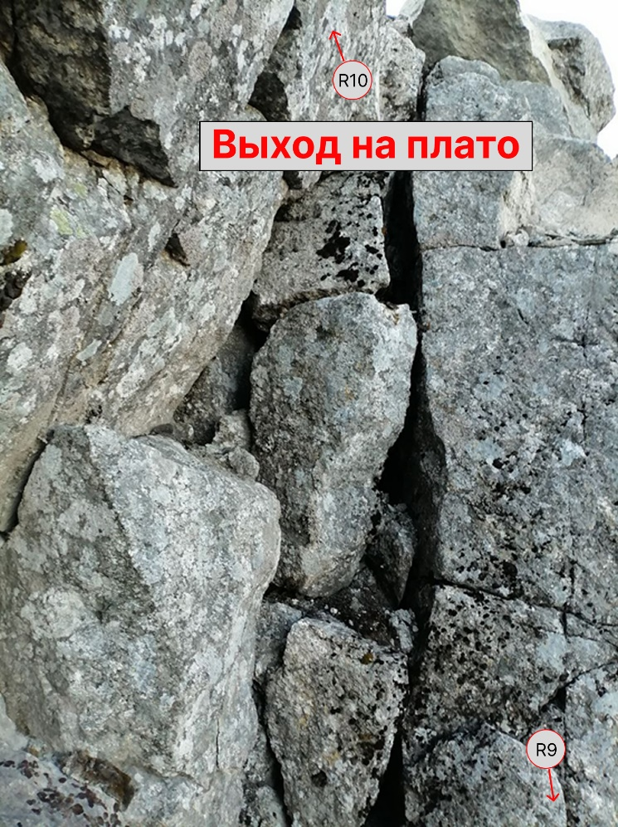

Подход под маршрут:
Фото 20.
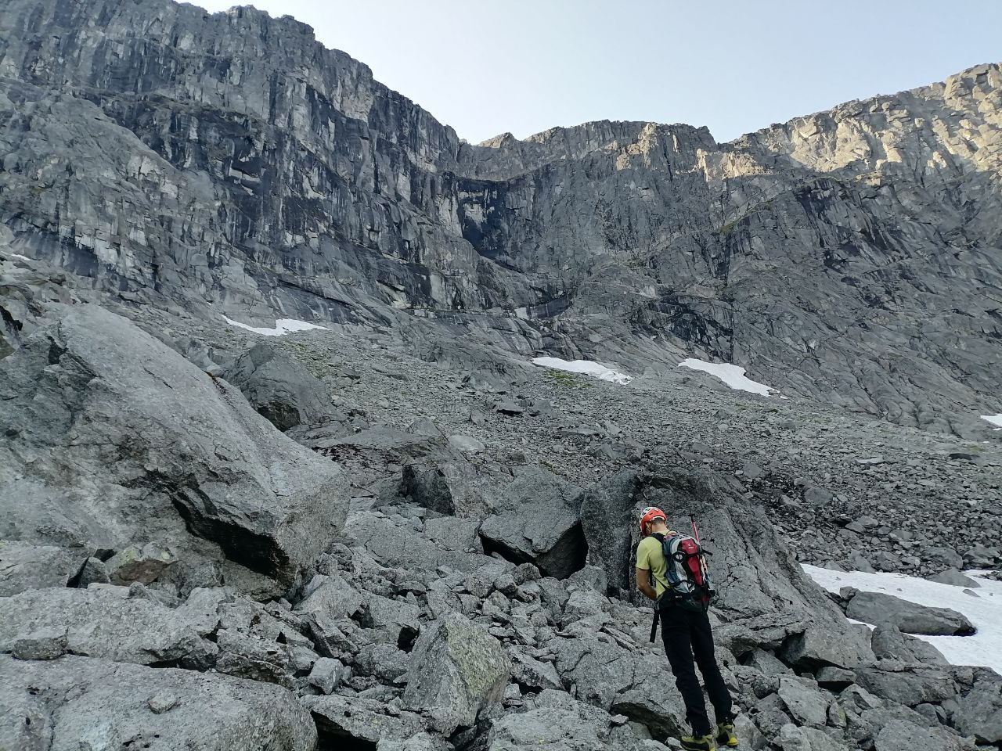

Вершина (плато):
Фото 21.
